MÓDULO 1: GESTIÓN DE INGRESOS VEHICULARES

CU-001: Programar Ingreso de Vehículo

Actor Principal: Recepcionista de Vehículos
Precondición: Usuario autenticado con rol de Recepcionista
Flujo Principal:
- Sistema muestra calendario de disponibilidad
- Recepcionista ingresa patente y datos del vehículo
- Sistema valida disponibilidad en agenda (evita solapamientos)
- Recepcionista asigna fecha/hora de ingreso
- Sistema genera número de OT automático
- Sistema notifica a Guardia de Acceso y Jefe de Taller
- Flujo Alternativo: Solapamiento detectado → Sistema sugiere horarios disponibles

CU-002: Registrar Llegada Física de Vehículo
Actor Principal: Guardia de Acceso
Precondición: Vehículo programado en sistema
Flujo Principal:
- Guardia ingresa patente en sistema
- Sistema muestra datos del vehículo programado
- Guardia registra hora de llegada real
- Guardia captura imágenes del estado externo
- Sistema actualiza estado a "En Recepción"
- Sistema notifica automáticamente a Recepcionista

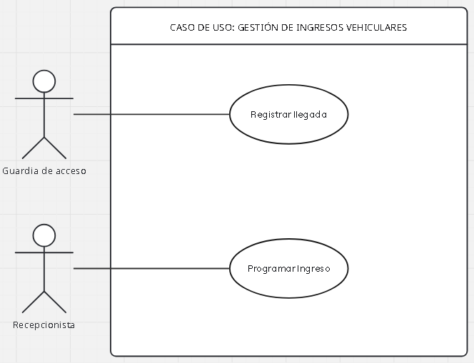

MÓDULO 2: GESTIÓN DE ÓRDENES DE TRABAJO

UC-003: Realizar Ingreso Técnico
Actor Principal: Recepcionista de Vehículos
Precondición: Vehículo en estado "En Recepción"
Flujo Principal:
- Sistema muestra formulario de ingreso técnico
- Recepcionista registra observaciones iniciales
- Recepcionista sube fotos detalladas del vehículo
- Recepcionista completa checklist de estado
- Sistema asigna estado "Listo para Asignación"
- Sistema notifica a Jefe de Taller

UC-004: Asignar Mecánico a OT
Actor Principal: Jefe de Taller
Precondición: OT en estado "Listo para Asignación"
Flujo Principal:
- Sistema muestra listado de OTs pendientes
- Jefe selecciona OT y visualiza detalles
- Sistema muestra mecánicos disponibles
- Jefe asigna mecánico responsable
- Sistema actualiza estado a "En Reparación"
- Sistema notifica al mecánico asignado

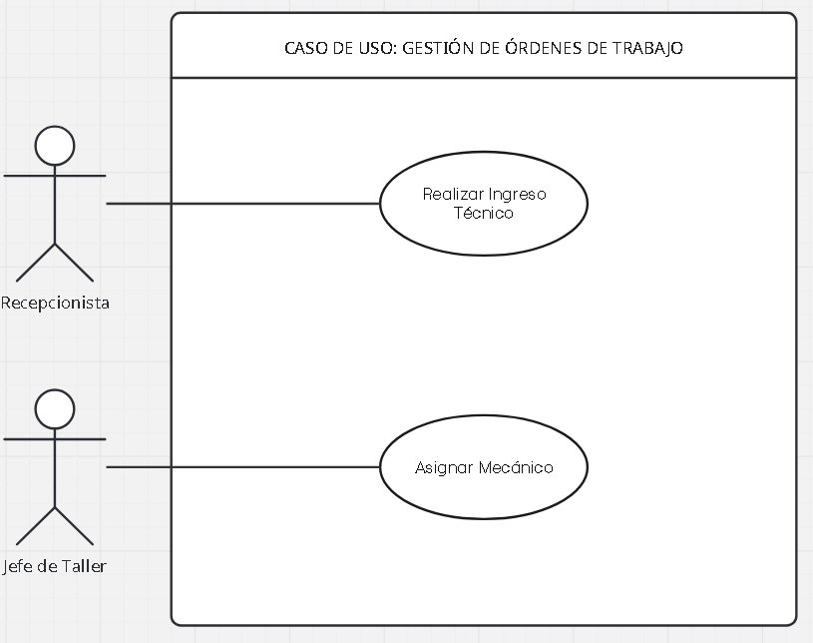

MÓDULO 3: EJECUCIÓN DE REPARACIONES

UC-005: Actualizar Estado de Reparación
Actor Principal: Mecánico de Flota
Precondición: OT asignada al mecánico
Flujo Principal:
- Mecánico accede a sus OTs asignadas
- Selecciona OT activa
- Actualiza estado de avance (% completado)
- Registra actividades realizadas
- Sistema actualiza timestamp de modificación
- Sistema notifica a Jefe de Taller si hay retrasos

UC-006: Registrar Pausa en Proceso
Actor Principal: Mecánico de Flota
Precondición: OT en estado "En Reparación"
Flujo Principal:
- Mecánico selecciona opción "Pausar OT"
- Sistema solicita motivo de pausa (lista desplegable)
- Mecánico ingresa observaciones adicionales
- Sistema cambia estado a "En Pausa"
- Sistema registra hora de pausa
- Sistema notifica a Jefe de Taller

UC-007: Gestionar Repuestos Utilizados
Actor Principal: Mecánico de Flota / Asistente de Repuestos
Precondición: OT activa y repuestos disponibles
Flujo Principal:
- Usuario selecciona OT activa
- Accede a módulo "Gestión de Repuestos"
- Busca repuesto en inventario
- Registra cantidad utilizada
- Sistema actualiza stock automáticamente
- Sistema asocia repuestos a la OT

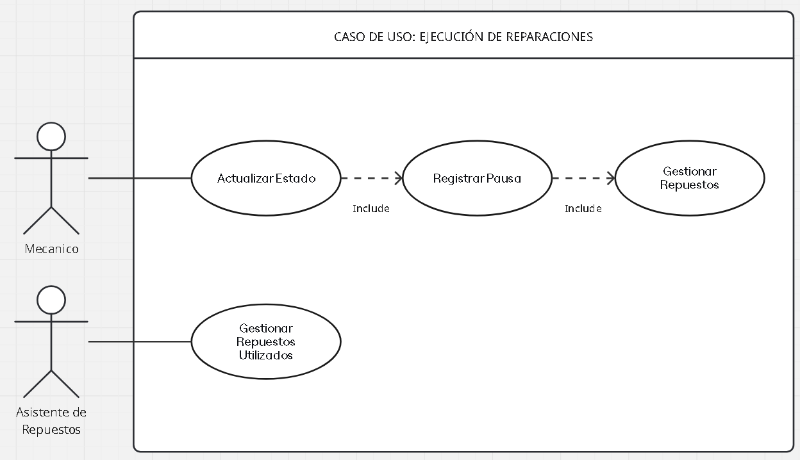

MÓDULO 4: GESTIÓN DOCUMENTAL

UC-008: Subir Documentos y Evidencias
Actor Principal: Mecánico de Flota
Precondición: OT activa asignada
Flujo Principal:
- Mecánico accede a OT específica
- Selecciona "Subir Documentos"
- Carga fotos del proceso de reparación
- Sube informes de siniestros si aplica
- Sistema organiza documentos por tipo y fecha
- Sistema notifica a Jefe de Taller sobre nueva documentación

UC-009: Consultar Historial Documental
Actor Principal: Todos los usuarios (según permisos)
Precondición: Usuario autenticado
Flujo Principal:
- Usuario busca vehículo por patente
- Sistema muestra enlace centralizado de documentación
- Usuario accede a documentos organizados por:
  - Fotos de ingreso
  - Informes de reparación
  - Documentos de siniestros
  - Historial de repuestos
- Sistema permite filtros por fecha y tipo de documento

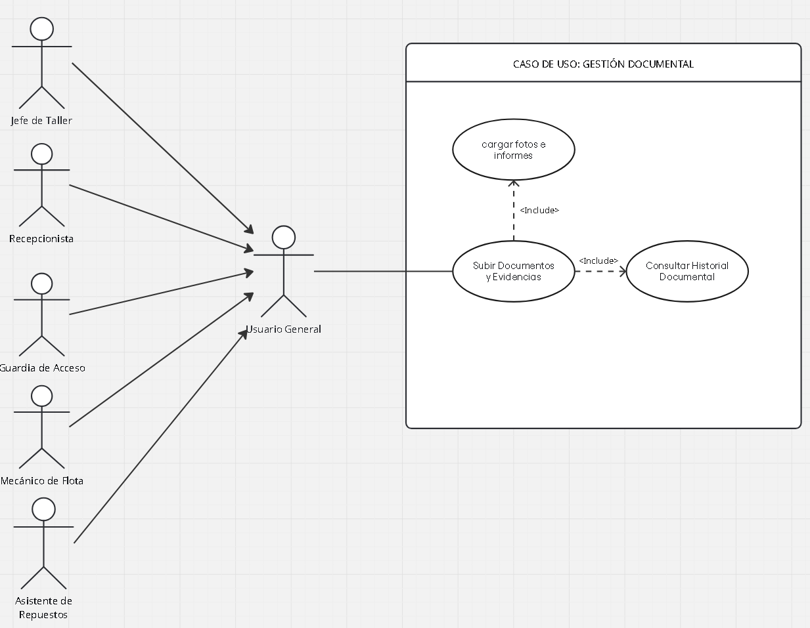

MÓDULO 5: CONTROL Y CIERRE

UC-010: Validar Reparación Completada
Actor Principal: Jefe de Taller
Precondición: OT en estado "Por Validar"
Flujo Principal:
- Sistema muestra OTs pendientes de validación
- Jefe revisa documentación completa
- Jefe verifica repuestos utilizados
- Jefe actualiza estado a "Validado"
- Sistema registra timestamp de validación
- Sistema notifica a Recepcionista para preparar salida

UC-011: Registrar Salida de Vehículo
Actor Principal: Guardia de Acceso
Precondición: OT en estado "Validado"
Flujo Principal:
- Guardia ingresa patente para salida
- Sistema verifica que OT esté completada
- Guardia captura imágenes de salida
- Sistema registra hora de salida real
- Sistema calcula tiempo total en taller
- Sistema cambia estado a "Finalizado"

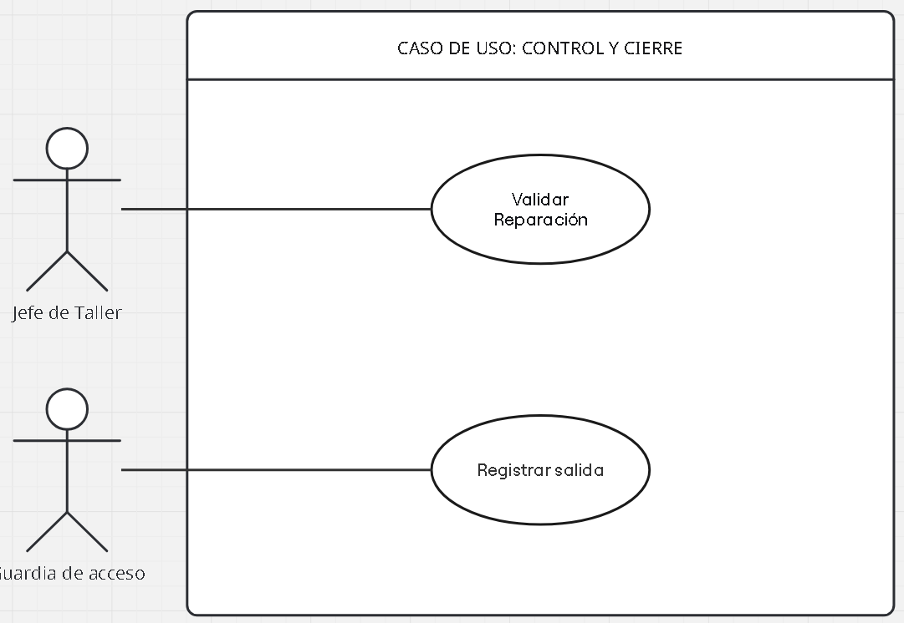

MÓDULO 6: REPORTES Y CONSULTAS

UC-012: Generar Reporte de Productividad
Actor Principal: Jefe de Taller
Precondición: Usuario autenticado con permisos de reportes
Flujo Principal:
- Sistema muestra panel de reportes
- Jefe selecciona período y taller
- Sistema genera métricas automáticas:
  - Tiempos promedio de reparación
  - OTs completadas vs pendientes
  - Productividad por mecánico
  - Repuestos más utilizados
- Sistema exporta reporte en PDF/Excel

UC-013: Consultar Estados en Tiempo Real
Actor Principal: Todos los usuarios autorizados
Precondición: Usuario autenticado
Flujo Principal:
- Usuario accede al dashboard principal
- Sistema muestra vista resumen con:
  - Vehículos en taller (por estado)
  - OTs críticas o con retraso
  - Mecánicos activos
- Sistema actualiza información en tiempo real
- Usuario puede filtrar por taller o fecha
